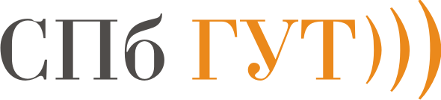 | Региональный семинар МСЭ для стран СНГ  «Интернет Вещей и будущие сети связи»  Санкт-Петербург, Россия, 19-20 июня 2017 года  ITU Regional Workshop for CIS on  The Internet of Things (IoT) and Future Networks  Saint Petersburg, Russia, 19-20 June 2017

Просьба при заполнении использовать ЗАГЛАВНЫЕ буквы/ Please use CAPITAL letters.
ФОРМА ДЛЯ ПОЛУЧЕНИЯ ВИЗОВОЙ ПОДДЕРЖКИ
VISA SUPPORT FORM
Фамилия, имя:
Surname, name:
Пол/Sex:
Название ведомства/компании:
Institution/Company:
Должность/Title:
Адрес/Address:
Телефон/Tel.:
Факс/Fax:
Дата приезда:
Arrival date:
Гражданство/Citizenship:
Номер паспорта/Passport number:
Дата выдачи/Date of issue:
Годен до/Valid till:
Страна и город, где Вы будете получать визу/
Country & city where you will obtain visa:
Дата рождения/Date of birth:
Место рождения/Place of birth:
Дата прибытия в Россию/
Date of arrival in Russia:
Дата отъезда/Date of departure:

Необходимо также приложить сканированную копию паспорта.
Please attach scan copy of your passport.

Просьба направить заполненную форму в Зональное отделение МСЭ для стран СНГ Вере Соловьевой на электронную почту: vera.soloveva@itu.int до 26 мая 2017 года.

Please send the form duly completed to Ms. Vera Soloveva, ITU Area Office for CIS by email: vera.soloveva@itu.int by 26 May 2017.

